目录

1、课程概览 2

2、APB和AHB协议 2

2.1APB协议 2

2.2、AHB协议 4

3、测试点分解： 6

4、AHB-to-APB Bridge 验证计划 12

5、 UVM环境搭建 15

5.1、APB_slave环境搭建 16

5.2、AHBL_master环境搭建 16

5.3、顶层环境搭建 17

5.4、ahbl_mst_seqlib和apb_slv_seqlib 19

5.4.1、ahbl_mst_seqlib（把所有的sequence放到一起） 19

5.4.2、apb_slv_basic_seq（把apb中的sequence放到一起） 19

5.5、testcase的编写 19

5.4.2、apb_slv_seqlib 20

6、AHB TO APB Bridge面试答疑： 20

是基于AHBlite的版本，AHBlite版本的master的agent，sequencer把sequence传到driver里边去，然后driver将sequence通过总线传给DUT给其发送激励，同时monitor监测总线的信息并传到scoreboard里边，

Scoreboard里边要做的就是AHB桥是把AHB的基本读写传给APB，换了一个协议，所以AHB这边想把某个数写到某个地址，或者是想把某个地址的数读出来在APB这边也是，所以在scoreboard里边进行比较，左侧拿到的数据包和右侧拿到的数据包进行比较，看其是不是一致的

# 1、课程概览

APB和AHB协议，以及两个模块的基本功能

验证计划制定、测试点分解的基本方法

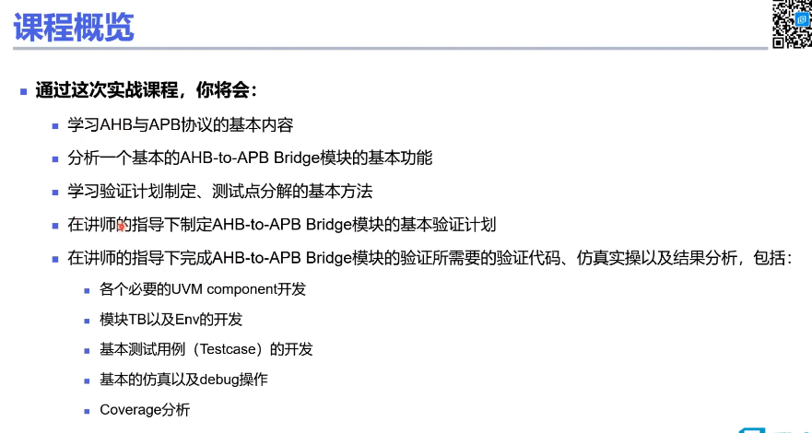

# 2、APB和AHB协议

## 2.1APB协议

1. APB读操作：

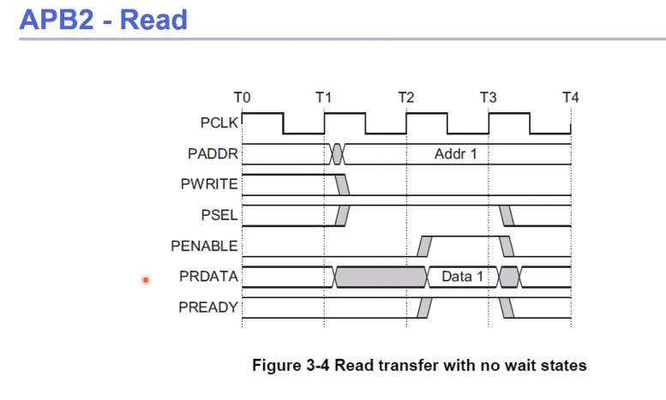

两个cycle，第一个cyclePSEL为1，PENABLE为0，第二个cycle都为1，即为一次APB协议。

1. APB写操作：

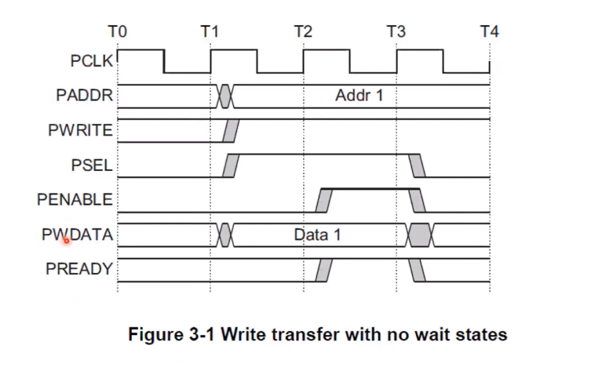

1. APB3：

Slave驱动，master来采样，pready是slave的，拉低信号表示没准备好。

PREADY就绪信号，指示APB传输已完成。

PSLVERR错误信号，指示传输失败。

规范的该版本称为APB3。

1. APB4:

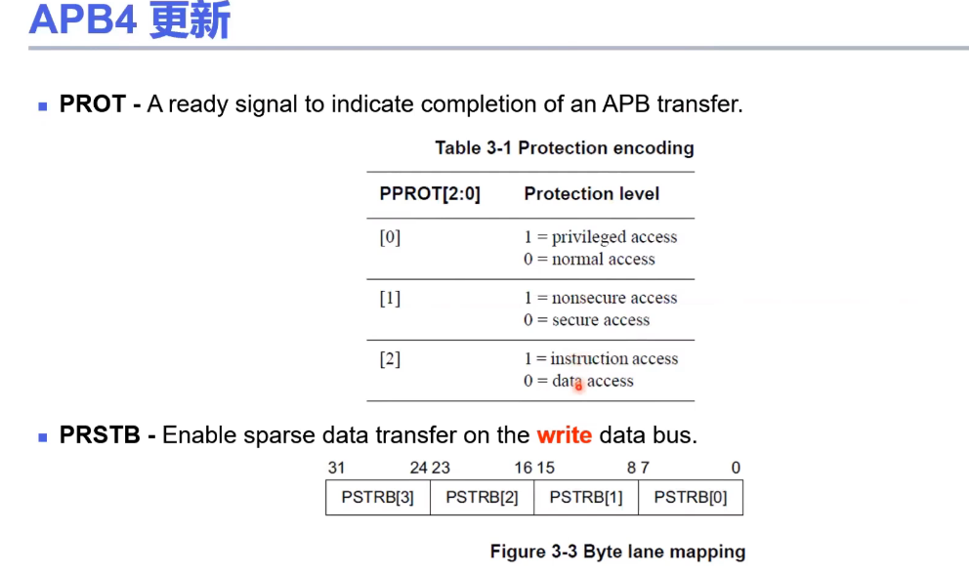

增加了PROT和PRSTB两个信号。

PPROT一种保护信号，用于支持APB上的非安全交易和安全交易。

PSTRB一个写选通信号，用于在写数据总线上进行sparse data transfer（稀疏数据传输）。APB4用的比较少。

## 2.2、AHB协议

AHB协议：busy是master通知slave我现在要休息会，Hready是slave通知master我现在要休息会儿。

AHB to APB同步下降桥

APB接口半同步要慢于AHB接口

如果左右时钟频率完全一样，就叫sync同步；AHB频率快，APB频率慢，从AHB到APB频率是下降的，即sync-down==同步，但是频率不一致（有下降）

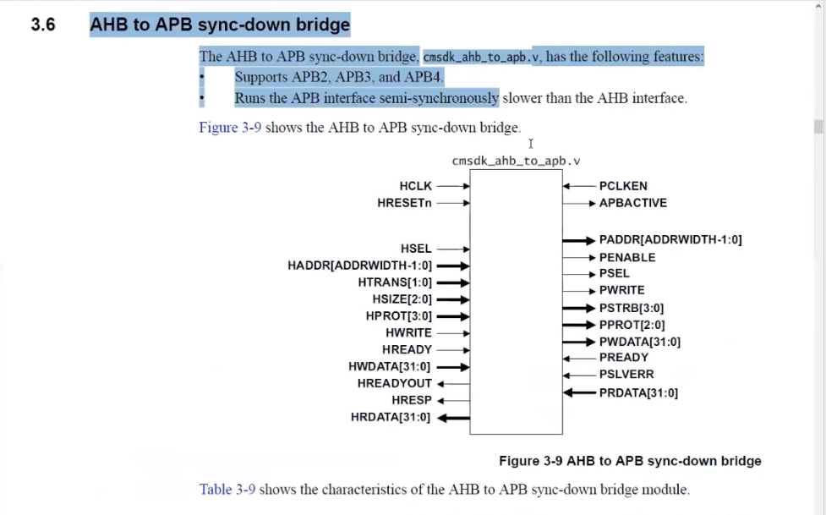

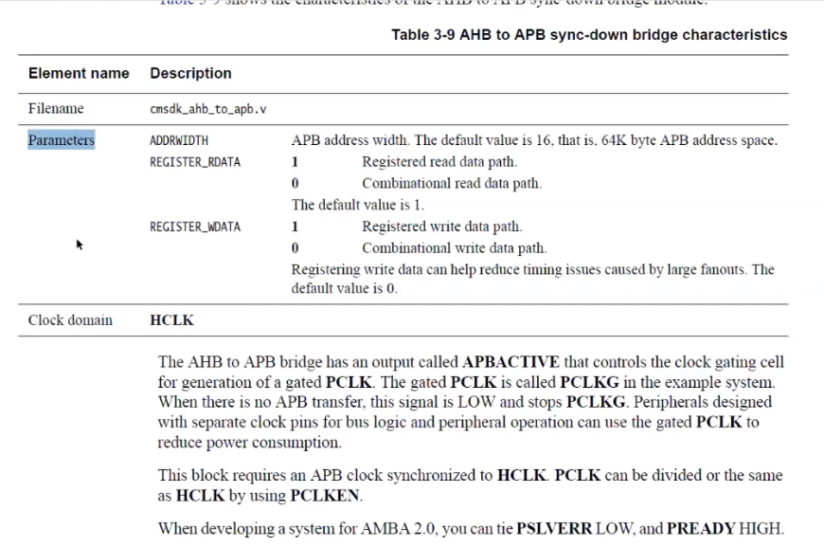

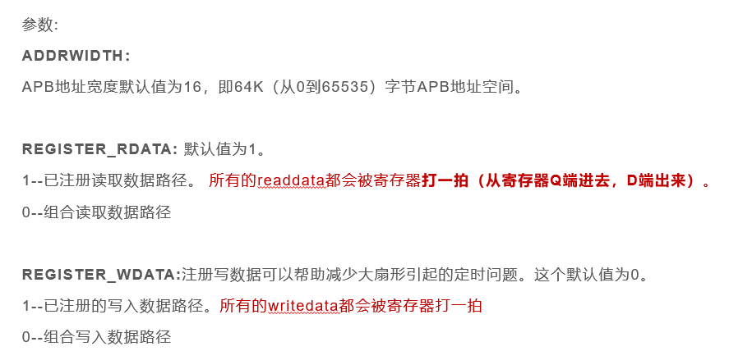



AHB到APB桥有一个输出成为APBACTIVE，它控制时钟门控生成门控PCLK，门控PCLK在示例系统中称为PCLKG，当没有APB传输时，这个信号是低，停止PCLKG，外设设计与单独的时钟引脚总线逻辑和外设操作可以使用门控PCLK，以减少功耗

这个块需要一个同步到HCLK的APB时钟PCLK可以被划分或使用PCLKEN与HCLK相同

在AMBA2.0开发系统时，你可以讲PSLVERR低和PREADY高绑定

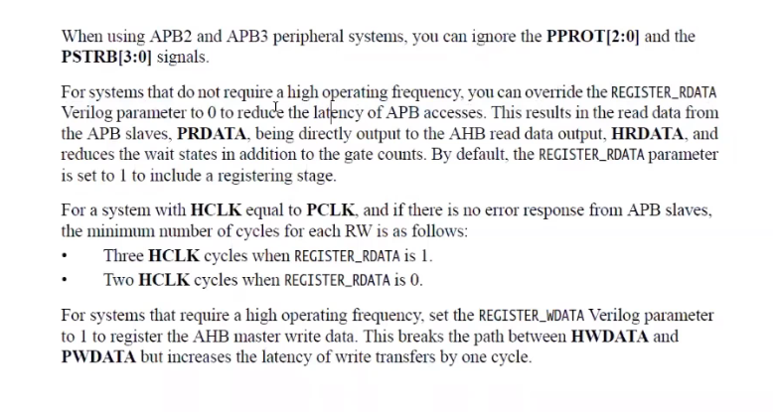

在使用APB2和APB3外设系统时,可以忽略PPROT[2:0]和PSTRB[3:0]信号。

适用于不需要高工作频率的系统。您可以将RECISTER_RDATA Verilog参数重写为0,以减少APB访问的延迟。这将导致从APB从服务器读取数据,PRDATA被直接输出到AHB读取数据输出，HRDATA减少了等待状态和门计数。默认情况下,将

RECISTER RDATA参数设置为1,以包含注册阶段

对于HCLK等于PCLK的系统,如果没有APB从站的错误响应。

当寄存器RDATA为1时，有三个HCLK cycles。

当RECISTER RDATA为0时,两个HCLK cycles

对于工作频率要求较高的系统,可将“RECISTER MOATA Verilog”参数设置为“1”，注册AHB主写数据。这将中断HWDATA和PWDATA之间的路径，但会使写传输延迟增加一个周期

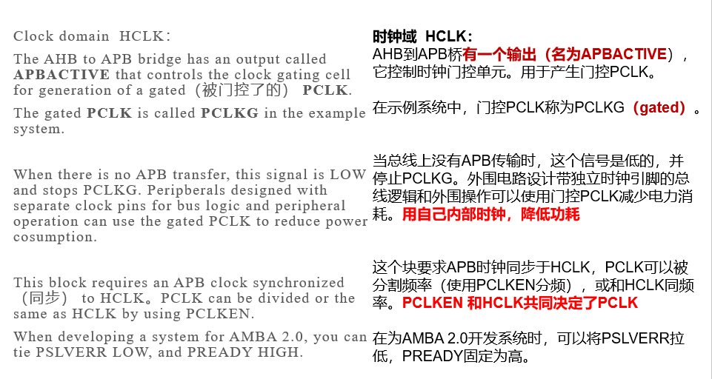

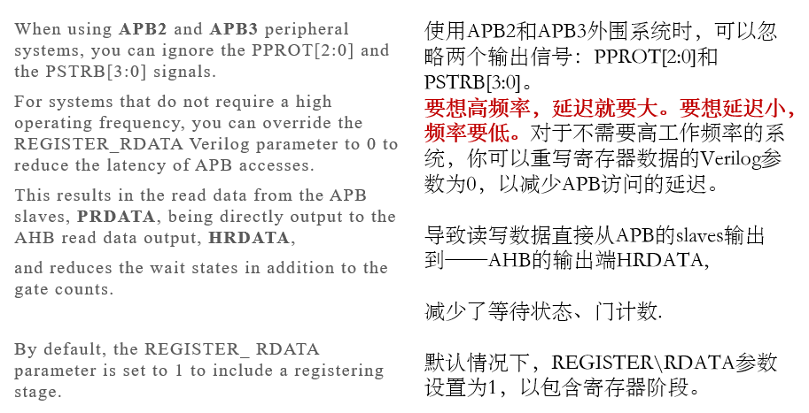

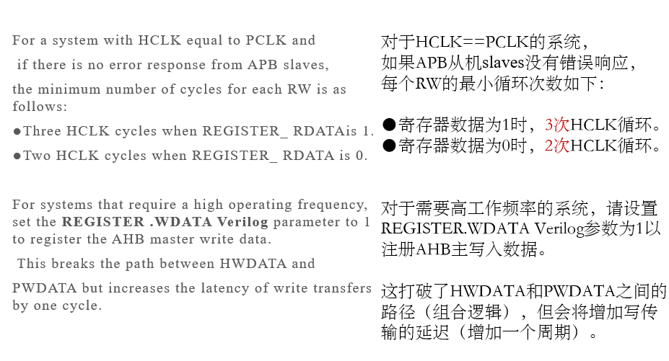

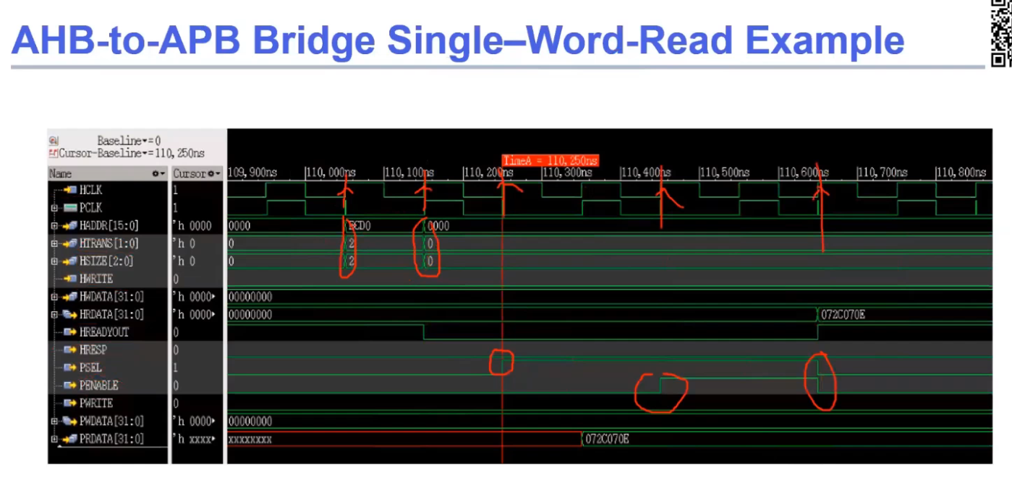

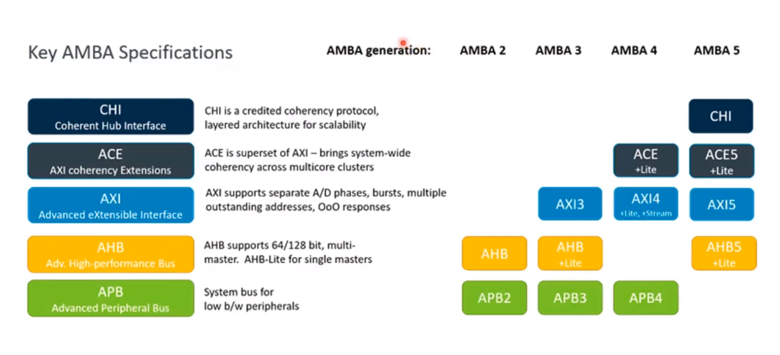

AHB to APB bridge：

在相同的时钟频率下，AHB的吞吐率大于APB

# 3、测试点分解：

目录

验证计划测试点的概念

测试点分解的概念

测试点分解的意义

测试点分解的依据

测试点分解的原则

测试点分解的步骤

测试点分解的思路与方法

1. 验证计划：

描述DUT完整验证过程，以及支持该验证过程必要的验证平台、环境、方法、测试用例及期待结果的计划性文档。

1、验证计划的内容

·测试点分解(解决what?的问题)

测试方案制定（解决how?的问题)

测试平台选定

·仿真环境架构设计

·测试用例设计及期待结果描述

·资源估计（解决schedule?的问题)

·测试结果预期(解决result?的问题)

2、测试点的概念：针对一个给定的DUT，我们到底要“测什么?”和“仿什么?”，是我们测试点分解工作的输出对象。

测试点分解的依据

1. DUT的Spec

每一个待测的DUT都应当且原则上必须有一份合格的Spec文档

1. 标准、协议

若DUT符合某种标准、协议，则对应的标准和协议文档也是必须的

1. 其他文档

围绕DUT其他各种文档(产品需求、架构文档、算法说明、产品说明书、应用手册等)·

1. 通用基本逻辑单元的常规测试点

某些常用的基本逻辑单元有基本的测试点要求，eg:fifo的空满、溢出

1. 来自设计工程师的要求

DUT设计工程师的要求

1. 来自验证工程师的经验

测试点分解的原则：

1. 测点完全：若资源允许，DUT的全部功能都应当被测试。
2. 精准测试点的描述应当清晰，准确。
3. 精细适度：测试点既要覆盖全面，又要避免过度验证。
4. 有先有后︰资源有限的情况下，把握优先级。
5. 过程持续：测试点分解并非一蹴而就，需要反复迭代更新。请参考下页。

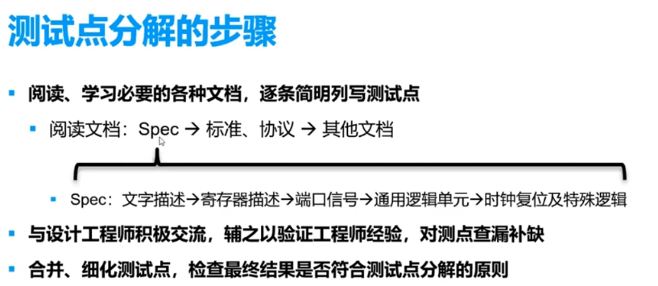

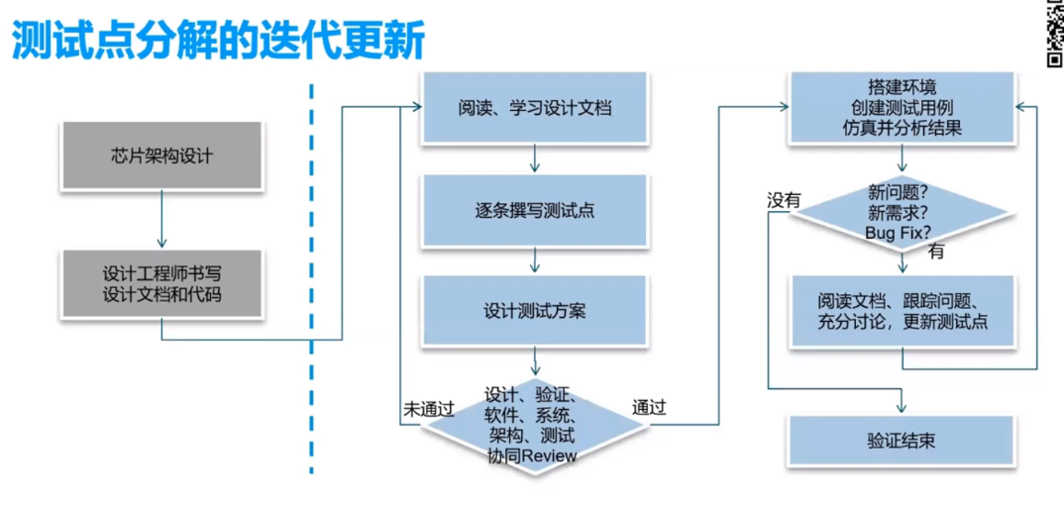

测试点分解（模块级）

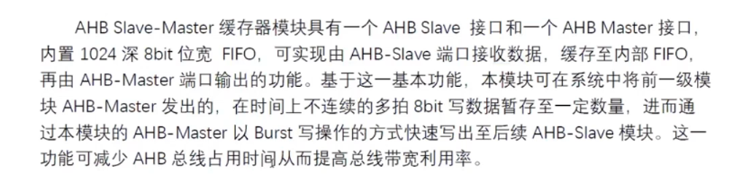

第一句话描述了模块基本功能:收数据，存数据，发数据。

·第二句话进一步解释第一句话，并描述了用途。

第三句话补充了模块的用途，解释了模块存在的意义。

总功能，写数据，存数据，发数据

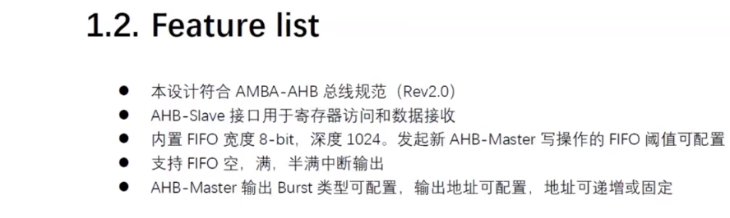

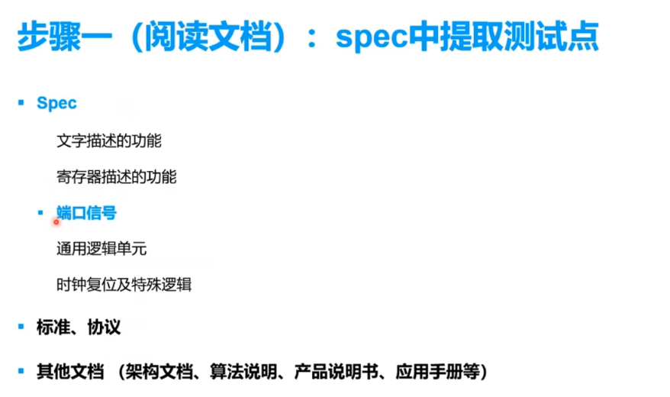

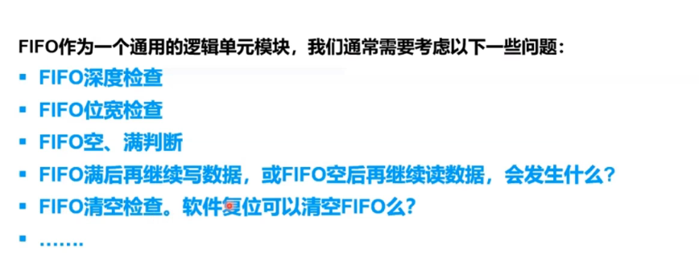

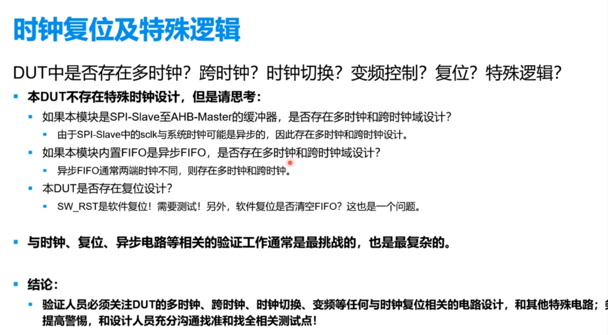

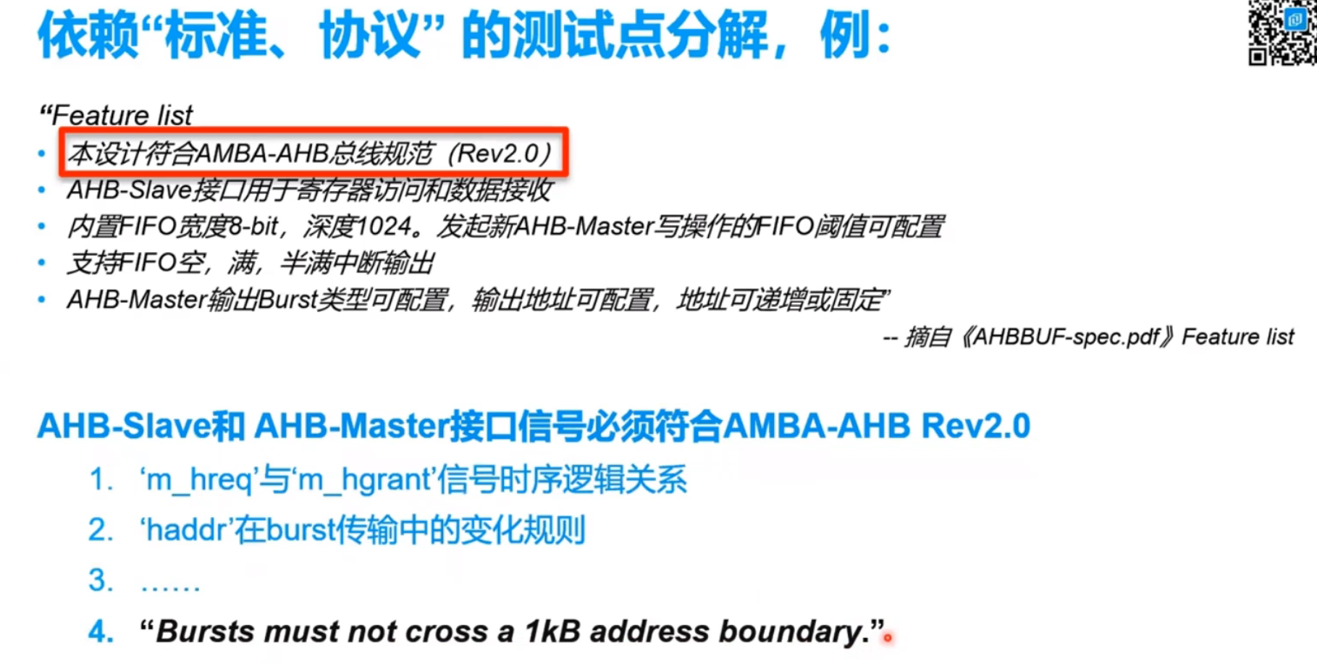

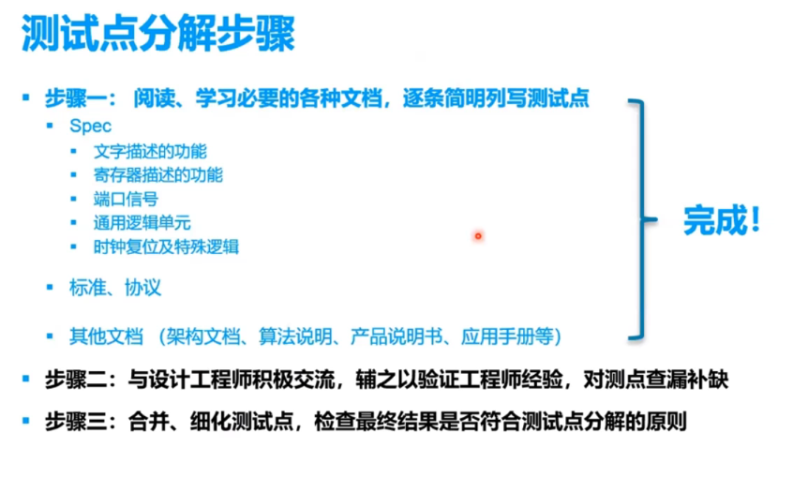

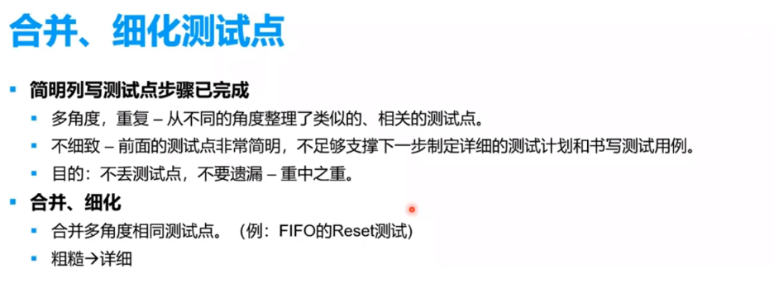

功能1:AHB-Slave接口的寄存器访问

功能2:FIFO阈值可配置

功能3:FIFO空，满，半满中断，包括中断输出端口“into”

功能4:Burst类型可配置，输出地址可配置，地址可递增或固定

功能5：软件复位功能测试

功能6：内置FIFO数据个数可被读出

功能7：AHB-Master,AHB-Slave接口功能检查

功能8~x:FIFO常规功能，异常情况测试

功能x+1:AHB协议内容检查：1k边界检查

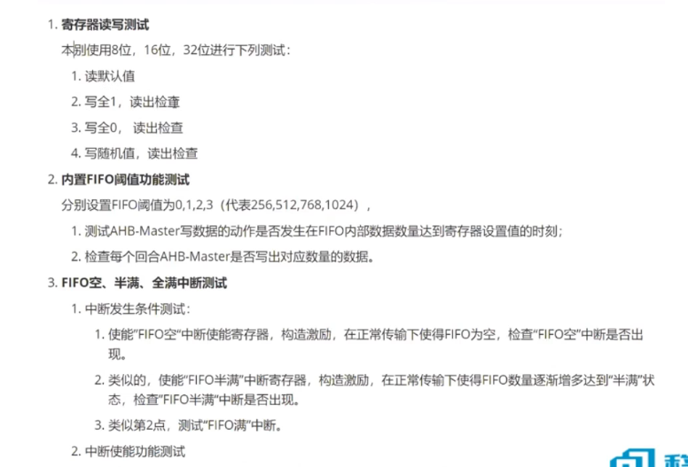

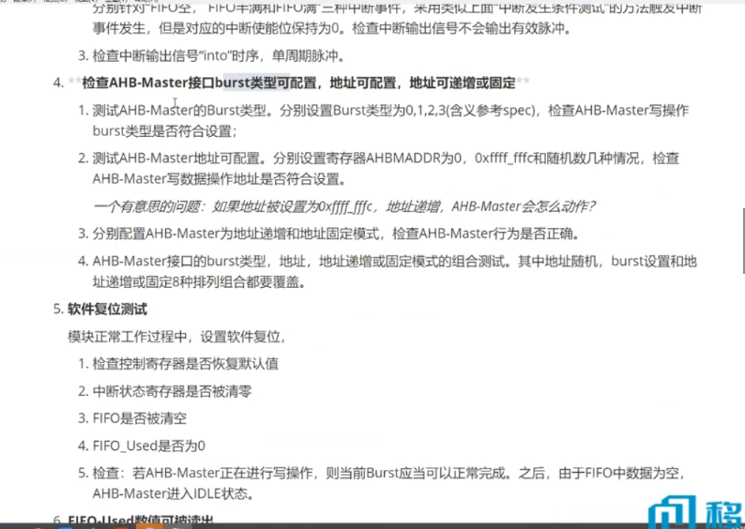

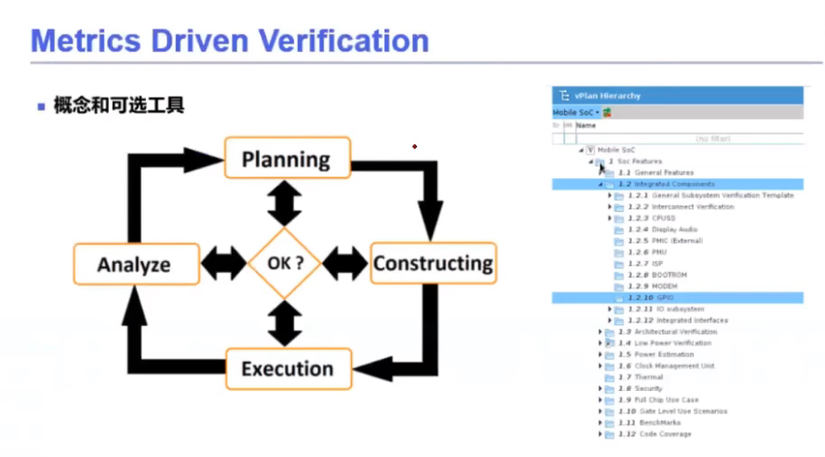

一、Metrics Driven Verification

这四个部分是否都满足要求。做plan的时候是有工具的，可以加测点，写名字和编号，V-planner

MDV的概念：

指标驱动验证是一种基于指标集合的方法学。它用于提高验证工作的可预测性、生产力和质量。方便做管理

简而言之，该方法基于连续执行的四个步骤，直到结果满足假定的标准:

1. 计划——创建并形成一份包含设计者意图的详细说明和细节的文件。该文档允许项目经理或领导者跟踪分配给每个里程碑的目标，并对计划中包含的特性进行优先排序。我们称之为核查计划。
2. 构建验证环境——在这个阶段，工程师尝试重用现有的验证IPs和基于SystemVerilog UVM或OSVMM的约束随机环境来创建覆盖验证计划的验证场景。
3. 测试场景执行——在这一阶段，对项目的每个修订执行回归测试。像代码或功能覆盖率这样的指标是使用ACDB技术获取的。结果被映射到验证计划中。
4. 测量和分析过程——这提供了实际项目状态的清晰画面，并将其与关键里程碑交叉引用——这是Riviera-PRO的覆盖特性非常有用的时候。

# 4、AHB-to-APB Bridge 验证计划

验证计划

* 验证环境结构、验证方法
* 测试点分解
* Testcase Plan
* Assertion Plan
* Coverage Plan

实操一：阅读AHB to APB Bridge spec，规划设计验证环境

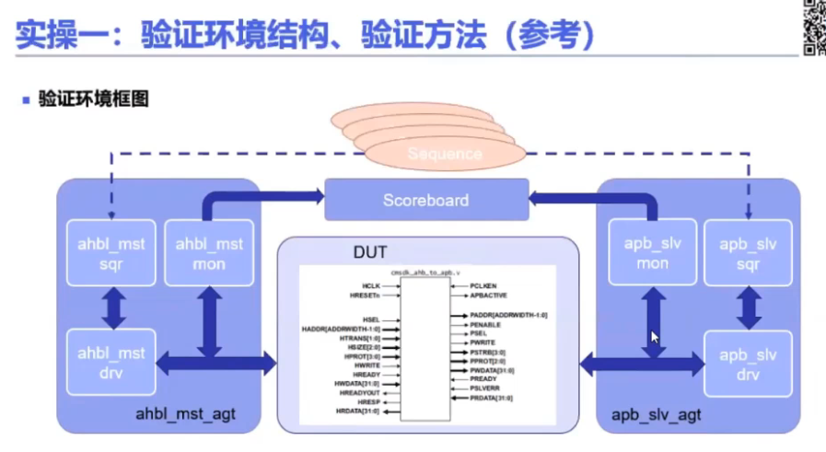

UART的验证环境结构：

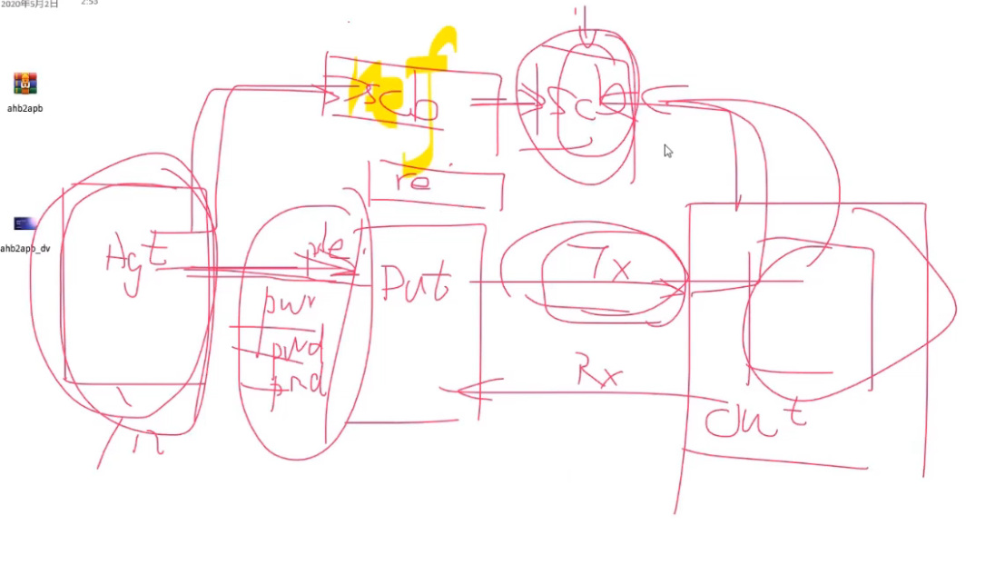

实操二：阅读AHB to APB Bridge spec，测试点分解

* 列出测试点
* 设计测试用例
* 设计assertion和规划coverage目标



1. 列出测试点

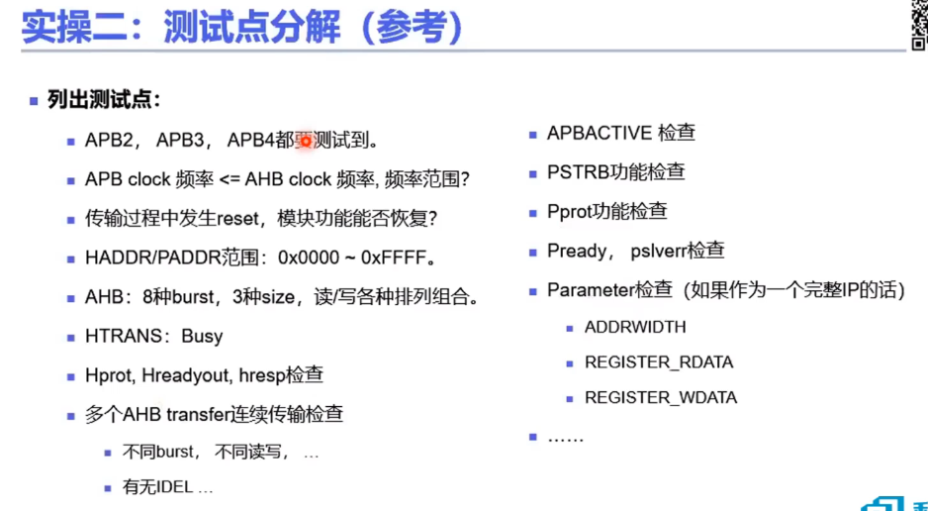

1. 设计测试用例

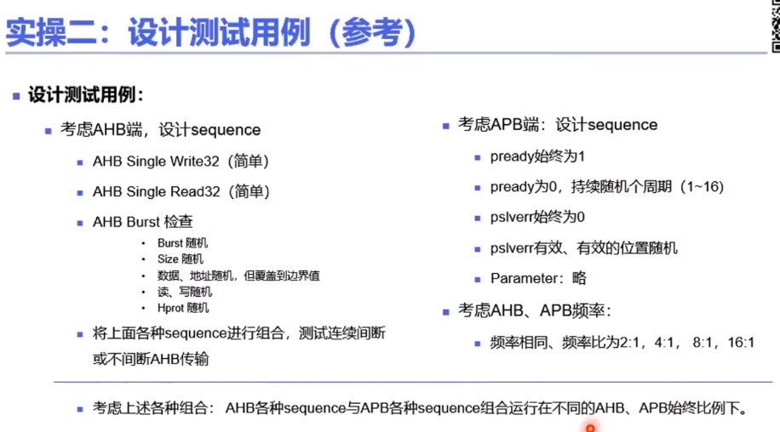

1. 设计assertion和规划coverage目标

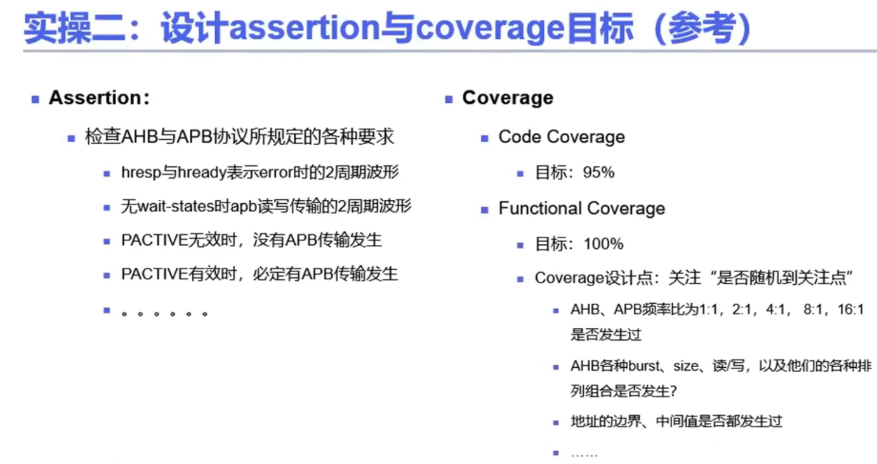

Assertion就是检查什么行为，是否错误。

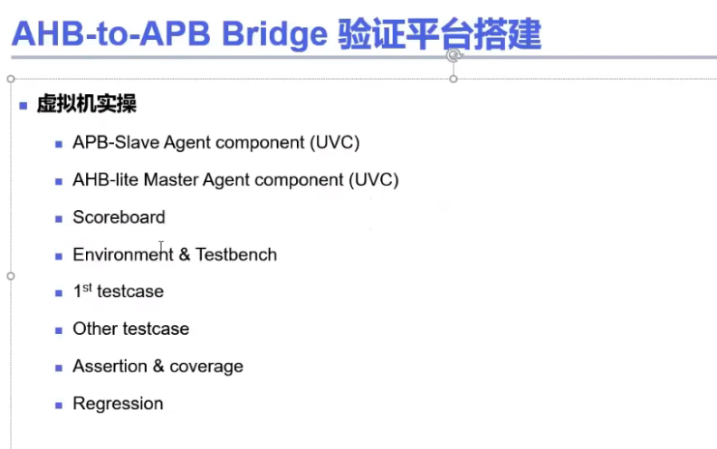

# UVM环境搭建

整体框架TB调用run_test启动左边的uvm验证平台，run_phase开始消耗时间

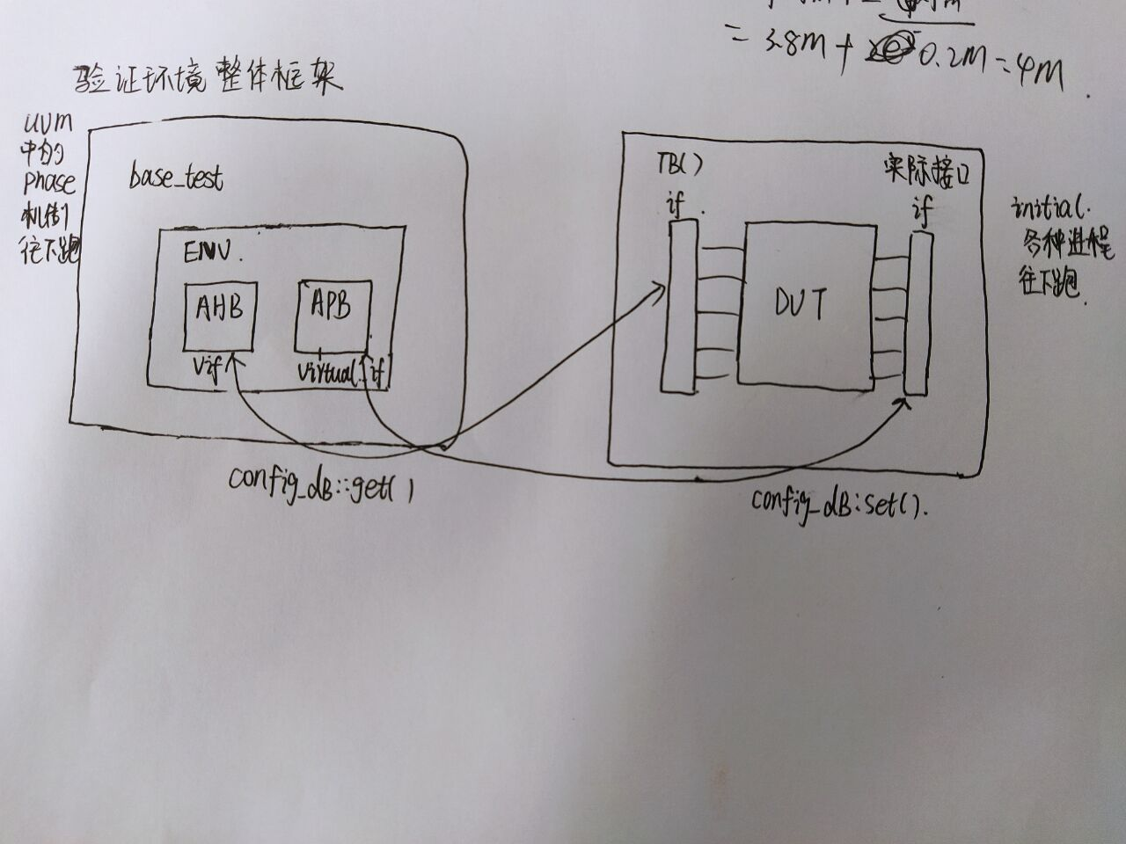

Vip可以自己写，也可以买，还有tc(testcase),tcl放tc.f，tb：例化DUT,定义接口，然后set

## 5.1、APB_slave环境搭建

1. 整体框架的各个文件理解
2. 编写apb_if,apb_tran(并将apb_trans写到apb_slv_sqr里边), apb_slv_drv，apb_slv_mon
3. 将这些集成到apb_slv_agent(apb_slv_sqr, apb_slv_drv，apb_slv_mon),并且用到了apb_if
4. 编写apb_mem,将这些文件都放到apb_slv_pkg里边，以后每次编译直接编译package即可
5. 各个文件的单独理解
6. Apb_if文件中，定义各个接口信号，其中有两个clocking: slv_cb(双向传输，有input和output)和mon_cb（单向传输，只有output）
7. Apb_mem:定义存储器，怎么样put数据以及get数据
8. Apb_tran：继承于uvm_sequence_item,各个信号定义以及域的自动化，构建函数（function new）
9. apb_slv_sqr：继承于uvm_sequencer，传输的是apb_tran，只注册（utils）和构建函数（function new）
10. apb_slv_drv:

* 注册，构建函数，定义虚拟接口vif，定义存储器mem,和tran: pkt
* 在build_phase中创建对象，用config_db#()::get接口
* 在run_phase中定义信号传输的过程，时钟块用的是slv_cb（双向传输）当pready<=1;pslverr<=0;pradata<=0的时候

seq_item_port.get_next_item(pkt);

drive_one_pkt(pkt); //定义一个pkt，这是个函数，里边定义读操作（将mem中的数据传出去）和写操作（将地址和数据存到memory中）

seq_item_port.item_done(pkt); // 返回给sequencer,从而完成和sequencer之间的通信

1. apb_slv_mon:在总线vif上提取信息，然后打包发给scoreboard

* 注册、构建函数，定义接口，运用TLM通信:uvm_analysis_port ap
* 在build_phase中创建对象，用config_db#()::get接口,以及创建对象ap
* 在run_phase中定义信号的传输过程，时钟块用的是mon_cb,当penable,pready,psel，presetn信号都为1 的时候，将vif的数据都放到pkt里边，然后调用ap.write(pkt)函数

1. apb_slv_agt:

* 注册、构建函数，定义接口，声明sqr/driver/monitor等
* 在build_phase中config_db#()::get接口，创建mon_i，将get到的接口set到mon_i里边，配置参数是is_active,如果是is_active，则创建sqr和driver对象，并将get到的接口数据set到driver里边
* 在connect_phase里边将driver和sequencer连接,driver :port sequencer:exp

drv_i.seq_item_port.connect(sqr_i.seq_item_export)

1. apb_slv_pkg：将这些文件都放到包里

agt:中完成driver和sequencer之间的连接，

driver：通过get_next_item和item_down完成和sequencer之间的通信，给DUT发送激励。

mon在总线上提取信息，然后打包发给scoreboard，当。。。。。。信号都为1的时候，将vif的数据都放到pkt里边，然后调用ap.write(pkt)函数

## 5.2、AHBL_master环境搭建

1. 整体框架的各个文件理解
2. 编写ahbl_if,ahbl_trans(并将ahbl_trans写到ahbl_mst_sqr里边), ahbl_mst_drv，ahbl_mst_mon
3. 将这些集成到ahbl_mst_agent(ahbl_mst_sqr, ahbl_mst_drv，ahbl_mst_mon),并且用到了ahbl_if
4. 将这些文件都放到ahbl_mst_pkg里边，以后每次编译直接编译package即可
5. 各个文件的单独理解
6. ahbl_if文件中，定义各个接口信号，其中有两个clocking: mst_cb(双向传输，有input和output)和mon_cb（单向传输，只有input）
7. Ahbl_tran：各个信号定义,定义几个受保护的成员队列，域的自动化，对地址、Htrans、hburst、队列进行约束，构建函数（function new），post_randomize函数，再定义5个函数：nxt_haddr、nxt_hrwdata、nxt_htrans、last_beat、get_bst_beats
8. ahbl_slv_sqr：继承于uvm_sequencer，传输的是ahbl_tran，只注册（utils）和构建函数（function new）
9. apb_slv_drv:

* 注册，构建函数，定义地址和数据变量，虚拟接口vif，定义存储器mem,和tran: pkt
* 在build_phase中用config_db#()::get接口
* 在run_phase中定义信号传输的过程，时钟块用的是mst_cb（双向传输）,如果复位，则都置零，不复位执行以下操作：
* 数据，如果数据包不是空包，推一个数据到总线，当hready为1 的时候，如果hburst为single或者是last_beat有一个出现，通过seq_item_port.item_done完成和sequencer之间的通信，结束后将数据和地址都置空
* 地址，如果地址包不是空包，推一个地址到总线，用try_next_item看看有没有数据，如果有的话，推一个地址到总线，没有的话，就是一个idle状态

注意：这部分有三个函数，1：数据到总线，2：地址到总线，3：idle

1. ahbl_slv_mon:在总线vif上提取信息，再打包发给scoreboard

* 注册、构建函数，定义接口，运用TLM通信:uvm_analysis_port ap
* 在build_phase中创建对象，用config_db#()::get接口,以及创建对象ap
* 在run_phase中时钟块用的是mon_cb,当hresetn和pready信号都为1 的时候，如果pkt不空，说明以前采样到的地址，再接着采样数据，通过 ap.write(pkt)函数扔出去，如果pkt为空，就跳过采样data，先去采样addr

1. ahbl_mst_agt:

* 注册、构建函数，定义接口，声明sqr/driver/monitor等
* 在build_phase中config_db#()::get接口，创建mon_i，将get到的接口set到mon_i里边，配置参数是is_active,如果是is_active，则创建sqr和driver对象，并将get到的接口数据set到driver里边
* 在connect_phase里边将driver和sequencer连接,driver :port sequencer:exp

drv_i.seq_item_port.connect(sqr_i.seq_item_export)

1. ahbl_mst_pkg：将这些文件都放到包里,定义枚举类型，htrans_t,hburst_t,hsize_t

AHB的各个模块，在agt中例化sqr，driver和monitor，并将driver和sequencer连接

在driver中完成和sqr之间的通信，并把数据和地址发给DUT，不复位的时候执行以下操作：

* 数据，如果数据包不是空包，推一个数据到总线，当hready为1 的时候，如果hburst为single或者是last_beat有一个出现，通过seq_item_port.item_done完成和sequencer之间的通信，结束后将数据和地址都置空
* 地址，如果地址包不是空包，推一个地址到总线，用try_next_item看看有没有数据，如果有的话，推一个地址到总线，没有的话，就是一个idle状态

在monitor中在vif上提取信息，再打包发给scoreboard，当hresetn和pready信号都为1 的时候，如果pkt不空，说明以前采样到的地址，再接着采样数据，通过 ap.write(pkt)函数扔出去，如果pkt为空，就跳过采样data，先去采样addr

## 5.3、顶层环境搭建(重点是scoreboard)

1. 整体框架的各个文件理解

顶层环境搭建部分有ahb2apb_env/ahb2apb_pkg/ahb2apb_scb/ahb2apb_base_test/

func_cov等几个文件

1. 各个文件的单独理解
2. ahb2apb_env：顶层环境：包括apb_slv_agt，ahbl_mst_agt，ahb2apb_scb，注册，创建对象，声明这三个agent，在build_phase里边创建对象，在connect_phase里边连接：将monitor里面的ap（analysis_port）关联到scb的analysis_export

apb_slv_agt_i.mon_i.ap.connect(ahb2apb_scb_i.apb_fifo.analysis_export); ahbl_mst_agt_i.mon_i.ap.connect(ahb2apb_scb_i.ahb_fifo.analysis_export);

1. ahb2apb_scb：重点，是怎么比较的，怎么写的

* 定义通信端口、通信管道以及func_cov、TLM通信，注册，构建函数，在build_phase里边创建对象

uvm_tlm_analysis_fifo #(apb_tran) apb_fifo;

uvm_blocking_get_port #(apb_tran) apb_port;

* 在connect_phase里边连接端口

apb_port.connect(apb_fifo.blocking_get_export);//连接

ahb_port.connect(ahb_fifo.blocking_get_export);

* 在run_phase里边检查数据，有个check_pkt函数，check_pkt的内容，定义了一个apb_tran对象和ahbl_tran对象以及一个错误标志err_flag,并用了fcov.cg.sample(ahb_pkt,apb_pkt)用于覆盖率的收集，check的内容如下：

这些内容相当于一个reference model，可以独立成一个文件

* 检查地址 ，如果地址不同，err_flag = 1
* 检查数据，如果数据不同，err_flag = 1；
* 检查读写，如果ahb 写apb读或者ahb读apb写，错误，err_flag = 1
* 检查优先级，hprot[1]/prot[0]，hport[0]/prot[2]是否匹配，若不匹配，err_flag = 1
* 检查传输字节数目是否对应hsize 和ptrb进行比较，hsize为word或BYTE时，ptrb的值，然后列举错误的情况，错误时，err_flag = 1
* 检查hresp 和 slverr，如果不相等，则错误，err_flag = 1
* 当所有检查都结束后，若err_flag==1，则比较失败，否则，比较成功

1. ahb2apb_base_test：

* 继承于uvm_test，import ahb2apb_pkg，注册，构建函数，例化env
* Build_phase创建环境对象，get接口，然后配置环境的ahbl_mst_agt_i是active
* start_of_simulation_phase，打印所有的拓扑结构，方便debug
* run_phase: 运行ahb2apb_tb.reset_dut, 然后设置drain_time,ahb2apb_tb是顶层 在moudle和uVM之间用interface和vif连接，仿真的时候，UVM体系会把tb(moudle)和base-test都放到一个scope（范围）里面编译
* report_phase:如果num_uvm_errors为0，则报告成功，否则失败
* 定义num_uvm_errors，函数用get_report_server（）收集错误

1. func_cov：定义几个覆盖组：haddr(有很多仓)、hwrite、hburst、hsize几个覆盖组以及交叉覆盖组（cross）,在构建函数时，创建覆盖组，并通过set_inst_name设置覆盖组的名字
2. ahb2apb_pkg:把pkg文件import进去，include .sv文件

## 5.4、ahbl_mst_seqlib和apb_slv_seqlib

### 5.4.1、ahbl_mst_seqlib（有4个，基本seq,burst传输，32写，32读，并将sequence放到一起）

ahbl_mst_basic_seq继承于uvm_sequence,其它三个sequence都继承于ahbl_mst_basic_seq

1. ahbl_mst_basic_seq：注册，构建函数，以及定义两个任务pre_body（）和post_body()在pre_body()中若starting_phase不为空，则starting_phase.raise_objection

在post_body()中若starting_phase不为空，则starting_phase.drop_objection

1. burst：ahbl_mst_burst_seq:注册，构建函数，在 task body（）里边调用uvm_do_with设置req和htrans/hsize/hburst/hwrite的值
2. 32写：ahbl_mst_single_write32_seq:注册，构建函数，在 task body（）里边调用uvm_do_with设置req和htrans/hsize/hburst/hwrite的值
3. 32读：ahbl_mst_single_read32_seq:注册，构建函数，在task body()里边调用uvm_do_with设置req和htrans/hsize/hburst/hwrite的值

### 5.4.2、apb_slv_seqlib（4个seq，basic seq,ready,notraeady，slverr并把sequence放到一起）

apb_slv_basic_seq继承于uvm_sequence，其它三个sequence继承于apb_slv_basic_seq

1. apb_slv_basic_seq：注册，构建函数，以及定义两个任务pre_body（）和post_body()在pre_body()中若starting_phase不为空，则starting_phase.raise_objection

在post_body()中若starting_phase不为空，则starting_phase.drop_objection

1. ready：apb_slv_rdy_seq：注册，构建函数，在 task body（）里边调用uvm_do_with设置slverr和nready_num的值
2. nready_seq: apb_slv_nrdy_seq：注册，构建函数，在 task body（）里边调用uvm_do_with设置slverr和nready_num的值
3. slv_error: apb_slv_slverr_seq：注册，构建函数，在 task body（）里边调用uvm_do_with设置slverr和nready_num的值

## testcase的编写

### 5.5.1、ahbl_mst_burst：

继承于ahb2apb_base_test,定义两个对象：ahbl_mst_burst_seq和apb_slv_nrdy_seq，注册，new，在build_phase里边创建对象，在run_phase里边写如何测试，raise_objection和drop_objection,中间是这样发送数据的：

* AHB的是burst,把8个或16个burst都发完，长度是随机的，不知道会传多少个，但是APB每一次都有一个pkt,
* 我们针对AHB发来的每一个有效的data，都要去回复一个apb的slave的pkt
* 因此，用while1，一直计数，如果APB发的sequence的个数>=ahb传输的相等的就break跳出

### 5.5.2、ahbl_mst_burst_apb_slv_slverr：

继承于ahb2apb_base_test,定义两个对象：ahbl_mst_burst_seq和apb_slv_slverr_seq，注册，new，在build_phase里边创建对象，在run_phase里边写如何测试，raise_objection和drop_objection,中间是这样发送数据的

### 5.5.3、ahbl_mst_single_read32：

ahb读32位的数据，注册，new，build_phase里边例化对象，然后在run_phase里边通过ahbl_mst_seq_i.start调用sqr

### 5.5.4、ahbl_mst_single_write32_apb_slv_nrdy：

ahb写32位的数据，注册，new，build_phase里边例化对象，然后在run_phase里边通过ahbl_mst_seq_i.start调用sqr

### 5.5.5、ahbl_mst_tight_transfer：

测试两个传输之间没有idle，两个传输ahbl_mst_burst_seq，还有apb_slv_nrdy_seq，注册，new,在build_phase里边创建对象，在run_phase里边测试，然后ahbl_mst_seq_0.start

* AHB的是burst,把8个或16个burst都发完，长度是随机的，不知道会传多少个，但是APB每一次都有一个pkt,
* 我们针对AHB发来的每一个有效的data，都要去回复一个apb的slave的pkt
* 因此，用while1，一直计数，如果APB发的sequence的个数>=ahb传输的相等的就break跳出

上边的几个testcase是通过调用不同的sequence写的，大致思路都一样

### 5.5.1、ahbl_mst_burst

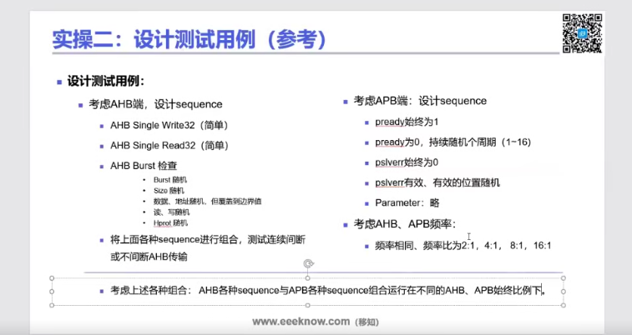

目前只有parameter以及AHB、APB频率部分没有测试到，其它都测试到了

## 5.6、etc

包括tb.f和tc.f，filelist，放各个文件的文件名

5.7、代码覆盖率和功能覆盖率

代码覆盖率直接收集就可以，调出窗口查看，然后合并，功能覆盖率可以采用covergroup，通过写covergroup，设置各个bin,例如Scoreboard里边先定义一个对象，再new一下，在run_phase里边的某个函数里可以采样ahb和apb的数据。

# TB的编写

调用宏，import uvm_pkg/ahbl_mst_pkg/apb_slv_pkg,定义时钟周期，时钟比例变量，然后通过case语句写比例，定义reg/wire类型的变量，还有接口，时钟产生，reset DUT ,做两个计数器，生成hclk和pclk,例化DUT ，接口，然后config_db::set,再写assertion和covergroup。

（assertion放到tb或者是DUT里边），assertion可以通过编译的结果看出，如果是E*assertion，表示断言错误，即使case正确也不行，应该改代码，也可以通过波形检查assertion

Coverage也可以定义在tb里边，例如定义一个变量，然后采用case语句，设置4个时钟比例AHB:APB=1,2:1,4:1,8:1……，然后定义covergroup，new（），再调用sample

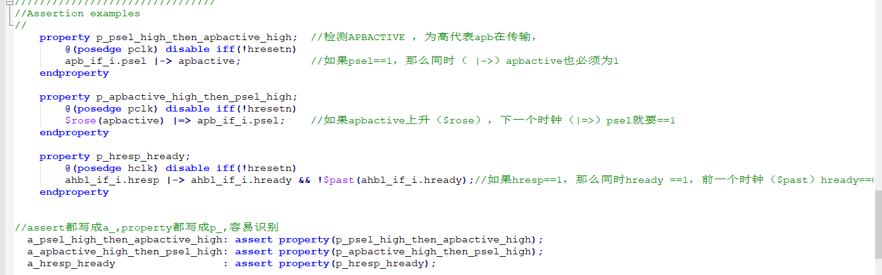

批量跑测试，regression，可以采用脚本跑，例如Makefile，DV不停的跑仿真，直到流片的前一天，如果都没有错误就可以

1. 为什么跑case每一次的结果都一样

没有设置随机数的种子，导致每次跑的结果一样

2、仿真带着cov_跑速度比较慢，不带比较快，怎么改变这个？

# 7、AHB TO APB Bridge面试答疑：

总结答疑和面试总结：scoreboard 比较各个pkt里边的地址，数据，读写，大部分的比在scoreboard里边比，可以在case里边做特殊的检查、特殊的比较，针对特殊需求写case

首先能够介绍自己，流利自信，找准一个点，把点搞明白，引导别人问

1. 介绍一下项目，描述整个项目的整体框架（面试官问你要写点什么，做点什么，尽量表现自己会的，往你会的地方去引，你可以讲你学了什么，你是怎么做的，并且展示自己的学习能力，如果问你不会的时候，主动说自己会的东西，如果问你本专业的事情，要往验证方面扯，说相似点，想转验证，尽量把话说的让人舒服）

根据APB和AHB协议，以及spec文档，写测试点，制定测试计划，搭建UVM验证平台，画结构图，用两个agent连接DUT，同时有个scoreboard，写完之后，写testcase，进行仿真，以及代码覆盖率和功能覆盖率（covergroup）的收集，可以展示自己的东西，找一个东西好好学，慢慢来，整体把握以及底层东西的东西要会



1. 问题，你这个monitor干什么用的？传送数据给scoreboard
2. 你这个sequencer干什么用的？传送sequence，sequence都有哪些？

我的sequencer是用来传送sequence给driver，进行数据传输之间的通信，sequence分为apb sequencelib和ahb sequencelib，两个lib里边各有4个sequence，

其中AHBsequence里边主要是基本seq, burst seq,32读、32写

Apbsequence里边主要是basic seq,ready,notready以及slverr

1. Scoreboard是干嘛用的，你在里边是怎么比的？是进行比较，通过从monitor里边采集的数据包，然后将APB的pkt和AHB的pkt进行比较，主要比较地址、数据、读写、优先级、传输字节数目、以及hresp和slverr
2. UVM的培训，除了这些实战，你前边还学了什么东西？

学了UVM的一些几大机制（域的自动化机制、config_db机制、objection机制、factory机制、callback机制、phase机制、sequence机制、通信机制TLM）、组件、环境搭建、以及TLM通信、sequence机制的详细介绍，寄存器模型及其配置

field_automation的自动化机制自动实现copy、compare、print等三个函数

config_db机制在UVM验证平台中主要用于参数传递。

objection机制来控制验证平台的关闭

Factory机制：重载

Callback机制提高验证平台的可重用性

Phase机制：在不同的时间做不同的事，

sequence机制用于产生激励，九大phase(自上而下),run_phase又分12个小phase

TLM（Transaction Level Modeling）实现component之间transaction级别的通信

1. SV和UVM里边，你觉得哪一点儿你是明白的？

AHB这端是主动发起写请求的一端，什么叫作真正的写完呢，得保证数据真正的写到目的地才行

Bridge里边有buffer,可以缓冲AHB和APB之间因为吞吐率不一致使得我们的传输效率下降，如果有buffer,APB这边按照它的cycle的宽度传完就是传完了，这个DUT会缓冲这个数据并且以APB的检测口的时间宽度确保数据传完，这样就不会影响AHB这边高吞吐率的传出效果，这个bridge相当于没有buffer,只是进行一个协议转换，它会按照最慢的速度

AHB必须等APB传输完之后才会让AHB结束

可以通过插寄存器（去缓存数据），牺牲时间，提高速率，比如说之前100M，想提升到200M，可以插寄存器

问题：APB协议读操作，写操作

AHB协议size、trans、Hburst,比较重要的是trans、size、burst、addr之间的约束关系

UVM里边经常问的，

UVM的平台，Driver、monitor、等的作用

Component和object的关系

Trans是不是component

Config_db

Port 最基本的port，imp，export

